

Leserkontakt: | Pressekontakt:
congatec AG | PRismaPR
Christian Eder | Bettina Lerchenmüller
Telefon: +49-991-2700-0 | Telefon: +49-8106-24 72 33
info@congatec.com  www.congatec.com | info@prismapr.com  www.prismapr.com
congatec stellt aus in Halle 1, Stand 350
embedded world 2012 in Nürnberg, 28.2. – 1.3.

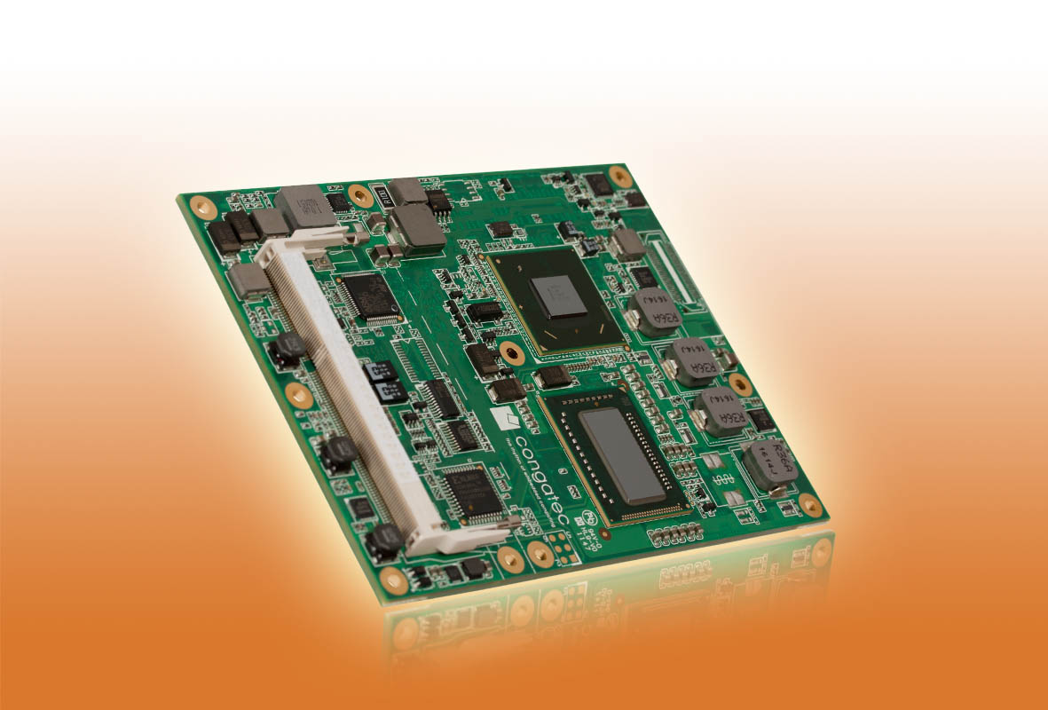
Text und Foto verfügbar: http://pr.congatec.de

Pressemitteilung 01/2012
congatec präsentiert neues COM Express Typ 6 Modul mit stromsparenden Intel® Prozessoren

Das conga-TS67 unterstützt u.a. den stromsparenden Intel® Celeron
Prozessor 807UE (1M Cache, 1.0 GHz) mit nur 10 Watt TDP

Deggendorf, 31. Januar 2012 * * * Die congatec AG, führender Hersteller von Embedded Computer Modulen, stellt mit dem conga-TS67 ein neues, stromsparendes Modul für zukunftsweisende Designs vor. Durch das Pin Out von Typ 6 sowie digitale Display Interfaces werden bessere Displayoptionen und erhöhte Bandbreiten mit weiteren PCI Express Lanes zur Verfügung gestellt. Das neue Modul ist mit neuen, besonders stromsparenden Intel®-Prozessoren ausgestattet; aufgelötet im BGA Package ist es daher für rüttelfeste Anwendungen geeignet.
Verfügbar ist das Modul in vier Varianten der zweiten Generation der stromsparenden Intel® Core™ Prozessoren – vom Intel® Celeron® Prozessor 807UE (1M Cache, 1.0 GHz) mit nur 10 Watt TDP, bis hin zum Intel® Core™ i7-2610UE Prozessor (4M Cache, 1.50 GHz) Dualcore mit nur 17 Watt TDP, sowie dem bis zu 8 GByte schnellen Dual-Channel DDR3-Speicher (1333 MHz). Pin Out Typ 6 ist die ideale Lösung für die implementierte Intel® QM67 Express Chipsatz Serie sowie für zukünftige Generationen. Neben VGA und LVDS verfügt es über drei digitale Display Interfaces, die jeweils für DisplayPort (DP), HDMI oder DVI ausgeführt werden können und – im Gegensatz zu Typ 2 Modulen – jetzt nicht mehr gemultiplext sind. Zusätzlich verfügt es über einen PEG (PCI Express Grafik) Port zur Anbindung weiterer leistungsstarker Grafikkomponenten für maximalen Display Support in Anwendungen z.B. der Gaming- und Medizin-Industrie.
Das Highlight des COM Express Basic (95x125 mm) Moduls ist die herausragende Grafikleistung: Die 3D-Performance wurde im Vergleich zur vorherigen Generation von Intel wieder deutlich gesteigert. Die Intel® HD-Grafik unterstützt Intel® Clear Video-Technologie und DirectX Video-Beschleunigung (DXVA) für schnellere Videobearbeitung. Zusammen mit der zusätzlichen Rechenleistung der zweiten Generation der Intel® Core™ Prozessorfamilie ist das conga-TS67 ideal für Grafikanwendungen bei Spielautomaten, in der Medizintechnik, der Automatisierung sowie für Digital-Signage-Anwendungen geeignet. Die integrierte Videodecodierungsfunktion erlaubt eine Echtzeitverarbeitung eingehender Videostreams.
Sieben PCI Express Lanes, PCI Express Graphik (PEG) x16 Lanes für hochleistungsfähige- externe Grafikkarten, acht USB 2.0 Ports, vier SATA Schnittstellen mit RAID-Unterstützung, ein EIDE und eine Gigabit Ethernet-Schnittstelle ermöglichen schnelle und flexible Systemerweiterungen. Lüfterkontrolle, LPC-Bus für die einfache Anbindung von Legacy I/O Schnittstellen und das Intel® High-Definition-Audio runden das Funktionsset ab.
Alle conga-TS67 Module sind mit der neuen Embedded Firmwarelösung UEFI ausgestattet.
Der congatec Board-Controller stellt ein umfangreiches embedded PC Featureset zur Verfügung. Durch die Unabhängigkeit vom x86 Prozessor werden Funktionen wie System Monitoring oder auch der I²C Bus schneller und verlässlicher, selbst wenn sich das System im Standby Modus befindet.
Ein passendes Evaluation Carrier Board für COM Express Typ 6 ist ebenfalls verfügbar.

Über die congatec AG
Die congatec AG mit Sitz in Deggendorf, Deutschland ist ein führender Hersteller von industriellen Computermodulen auf den Standard-Formfaktoren Qseven, COM Express, XTX und ETX. Die Produkte des innovativen Unternehmens sind branchenunabhängig und werden z.B. in der Industrie-Automatisierung, der Medizintechnik, von Automobil-Zulieferern sowie in der Luftfahrt oder im Transportwesen eingesetzt. Wesentliches Kern-Know-How sind besondere, erweiterte BIOS- und Treiberunterstützung und umfangreiche Board Support Packages. Die Kunden werden ab der Design-In Phase durch umfassendes Product Lifecycle Management betreut. Die Fertigung der Produkte erfolgt bei spezialisierten Dienstleistern nach modernsten Qualitätsstandards. congatec beschäftigt zurzeit 120 Mitarbeiter und unterhält Niederlassungen in Taiwan, USA und Tschechien. Weitere Informationen finden Sie unter www.congatec.de.
* * *
Intel und Intel Core sind eingetragene Warenzeichen der Intel Corporation in den USA und in anderen Ländern.
Die congatec ist ein Geschäftspartner der Intel® Embedded Alliance, einer Gemeinschaft von Communications- und Embedded-Entwicklern und Lösungsanbietern. Mehr Information unter www.intel.com/go/eca

